

- Радуйтесь вашим сыну и дочке.
- Разговаривайте с ребенком заботливым, ободряющим тоном.
- Не принуждайте ребенка делать то, к чему он не готов.
- Слушайте ребенка внимательно. Не перебивайте ребенка.
- Не заставляйте ребенка делать что-нибудь, если он устал, расстроен.
- Установите четкие и определенные требования к ребенку. Не говорите: “Нет, она не красная”, лучше скажите: “Она синяя”.
- В разговоре с ребенком называйте как можно больше предметов, их признаков, действий с ними.
- Не устанавливайте для ребенка множество правил: он перестанет обращать на них внимание.
- Будьте терпеливы.
- Не оскорбляйте ребенка.
- Каждый день читайте ребенку и обсуждайте прочитанное.
- Не ожидайте от ребенка понимания всех логических правил.
- Поощряйте в ребенке стремление задавать вопросы.
- Не ожидайте от ребенка понимания всех ваших чувств.
- Чаще хвалите ребенка.
- Не ожидайте от ребенка понимания абстрактных рассуждений и объяснений.
- Поощряйте игры с другими детьми.
- Не сравнивайте ребенка ни с какими другими детьми (братом или сестрой, соседями и пр.).
- Используйте развивающие игры и игрушки.
- Не следует постоянно поправлять ребенка, то и дело повторяя: “Не так, переделай”.
- 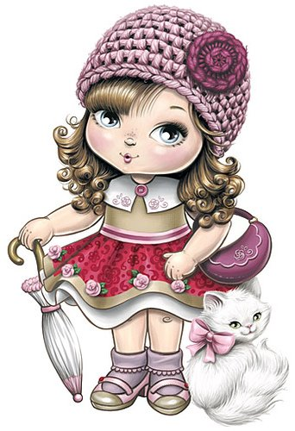Старайтесь проявить интерес к тому, что ему нравится делать (коллекционировать, рисовать и др.).
- Не требуйте слишком многого - пройдет немало времени,
прежде чем ребенок научится самостоятельности.
- Интересуйтесь жизнью и деятельностью вашего ребенка в
детском саду.
- Не критикуйте ребенка.
- Заботьтесь о том, чтобы у ребенка были новые
положительные впечатления, о которых он мог бы рассказать.
- Не запрещайте общаться с другими детьми.

